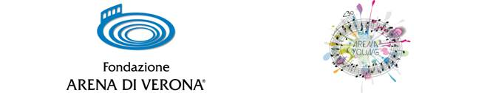

Fondazione Arena di Verona è lieta di annunciare che **per alcuni spettacoli del Festival 2017** sono a disposizione delle scuole i seguenti biglietti a riduzione speciale:

* **Gradinata settori C e F , Euro 10,00**
* **Poltroncina di gradinata, Euro 40,00**
* **Poltroncina centrale di gradinata, Euro 50,00**

Date disponibili:

**Nabucco** *23, 29 giugno ore 21*

*7, 12, 15, 18 luglio ore 21*

*4, 9, 12, 18, 23, 26 agosto ore 20.45*

**Aida (Edizione del Centenario)**                                  *24, 30 giugno ore 21*

*5, 9, 11, 16, 20, 23 luglio ore 21*

**Rigoletto** *1, 6, 14, 19, 27 luglio ore 21*

**Madama Butterfly**                                         *8, 13, 22, 29 luglio ore 21*

*11, 19 agosto ore 20.45*

**Aida (Edizione Storica 1913)** *28 luglio ore 21*

*3, 6, 8, 13, 16, 20, 24, 27 agosto ore 20.45*

**Tosca** *5, 10, 17, 22, 25 agosto ore 20.45*

**Roberto Bolle and Friends** *17 luglio ore 22*

**Gala IX Sinfonia di Beethoven** *15 agosto ore 22*

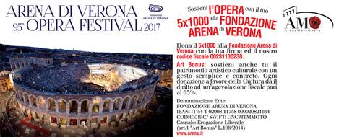

Questo messaggio e i suoi allegati sono indirizzati esclusivamente alle persone indicate.

La diffusione, copia o qualsiasi altra azione derivante dalla conoscenza di queste informazioni sono rigorosamente vietate.

Qualora abbiate ricevuto questo documento per errore siete cortesemente pregati di darne immediata comunicazione al

mittente e di provvedere alla sua distruzione, Grazie.